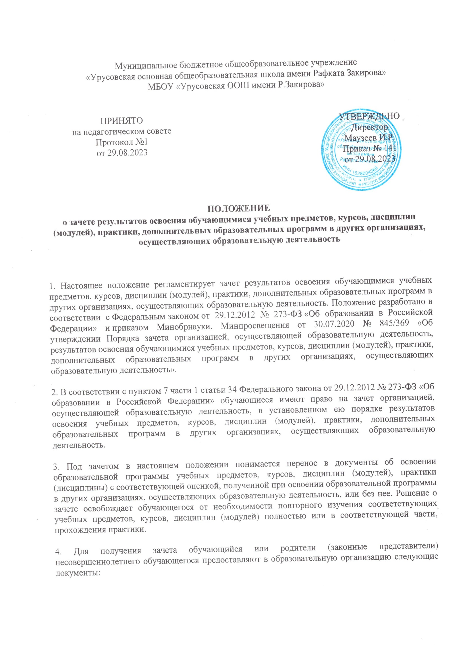
- заявление о зачете результатов, в том числе в виде скан-копии собственноручно подписанного заявления и присланного на электронную почту образовательной организацииПриложение 1;
- документ об образовании или обучении, в том числе справку об обучении или о периоде обучения.
5. Зачет осуществляется посредством сопоставления планируемых результатов по соответствующей части (учебному предмету, курсу, дисциплине (модулю), практике) образовательной программы, которую осваивает обучающийся (далее – часть осваиваемой образовательной программы), и результатов пройденного обучения, определенных освоенной ранее обучающимся образовательной программой (ее частью).
6. Зачету подлежат учебные предметы, курсы, дисциплины (модули) учебного плана основной образовательной программы при сопоставимости их наименования, а также если объем часов соответствует не менее чем на 90 процентов.
7. В случае несовпадения наименования учебного предмета, курса, дисциплины (модуля) и (или) при недостаточном объеме часов (менее 90%) решение о зачете результатов принимается с учетом мнения педагогического совета образовательной организации. Педагогический совет может принять решение о проведении оценивания по соответствующему учебному предмету, курсу, дисциплине (модулю). Оценивание проводится учителем, ведущим данный учебный предмет, курс, дисциплину (модуль).
8. В случае несовпадения формы результата (зачет вместо балльной оценки) по желанию обучающегося или его родителей (законных представителей) соответствующий учебный предмет, курс, дисциплина (модуль) может быть зачтен с оценкой «удовлетворительно».
9. Зачет проводится не позднее одного месяца до начала итоговой аттестации. Решение о зачете оформляется приказом директора образовательной организации.
10. Зачтенные результаты пройденного обучения учитываются в качестве результатов промежуточной аттестации по соответствующей части осваиваемой образовательной программы.
11. Результаты зачета фиксируются в личном деле обучающегося.
12. Принятие решений о зачете в случае совместного ведения образовательной деятельности в рамках сетевой формы образовательных программ производится в соответствии с договором между организациями, осуществляющими образовательную деятельность.
13. При установлении несоответствия результатов пройденного обучения по освоенной ранее обучающимся образовательной программе (ее части) требованиям к планируемым результатам обучения по соответствующей части осваиваемой образовательной программы образовательная организация отказывает обучающемуся в зачете.
14. Решение об отказе в письменной форме или в форме электронного документа с обоснованием причин отказа в течение трех рабочих дней направляется обучающемуся или родителю (законному представителю) несовершеннолетнего обучающегося.
15. Положение принято с учетом мнения Совета обучающихся, Совета родителей, а также представительного органа работников организации, осуществляющих образовательную деятельность.
16. Настоящее Положение вступает в силу с момента утверждения. Внесение дополнений и изменений в Положение производится на заседании Педагогического совета Школы в соответствии с требованиями действующего законодательства. Положение действительно до принятия новой редакции.

Приложение 1. Форма заявления о зачёте результатов

Директору _______________________ _________________________________

от ________________________ (Ф.И.О.)

заявление.

Прошу зачесть моему сыну (дочери), Ф.И.О., учащемуся ____класса, следующие предметы, изученные в ________________________________________________________,
наименование сторонней организации
имеющей юридический адрес___________________________________________________ _____________________________________________________________________________

1.___________________________________________________________________________
(название предмета, год обучения, в объеме ____(часов), отметка)

2.___________________________________________________________________________
(название предмета, год обучения, в объеме ____(часов), отметка)

Справка __________________________________________________________ прилагается.
наименование сторонней организации

«_____»______20____г. Подпись

